Разработка урока
Тема урока: «Сечение параллелепипеда»
предмет: геометрия
класс: 10
УМК: Геометрия 10-11 авторы Л.С. Атанасян, В.Ф.Бутузов, С.Б.Кадомцев, Э.Г.Позняк, И.И.Юдина.
Цель урока: Создать организационные и содержательные условия для развития у учащихся умений строить сечения многогранников на основании свойств данных многогранников.
Задачи урока: Образовательные:
- Актуализировать представления учащихся об основных принципах построения сечения
- Способствовать осмыслению учащимися смысла свойств правильно построенного сечения.
- Способствовать овладению учащимися методами построения сечения по заданным элементам
- Формировать информационную, коммуникативную и учебную компетентности учащихся, умение работать с имеющейся информацией в новой ситуации.
Развивающие:
- Способствовать развитию пространственного воображения учащихся
- Развивать и совершенствовать умение применять имеющиеся у учащихся знания в изменённой ситуации.
- Способствовать развитию умения делать выводы и обобщения.
- Развивать навык самопроверки и коррекции собственной деятельности учащихся
- Развивать познавательный интерес учащихся
Воспитательные:
- Способствовать воспитанию самостоятельности и творчества.
- Прививать интерес к исследовательской деятельности.
- Способствовать повышению грамотности устной и письменной математической речи
Оборудование урока: мобильный класс, ЦОР «1С:Математический конструктор 6.1», описание практической работы.
Ход урока:
- Орг момент
- Актуализация знаний учащихся.
- Фронтальная работа с классом по вопросам (слайд 3)
- Ребята, какое геометрическое тело мы изучали на последнем уроке? (параллелепипед).
- Что называется параллелепипедом?
- Назовите ребра, грани, вершины параллелепипеда (работа с интерактивной моделью «Прямоугольный параллелепипед») (слайд 4)
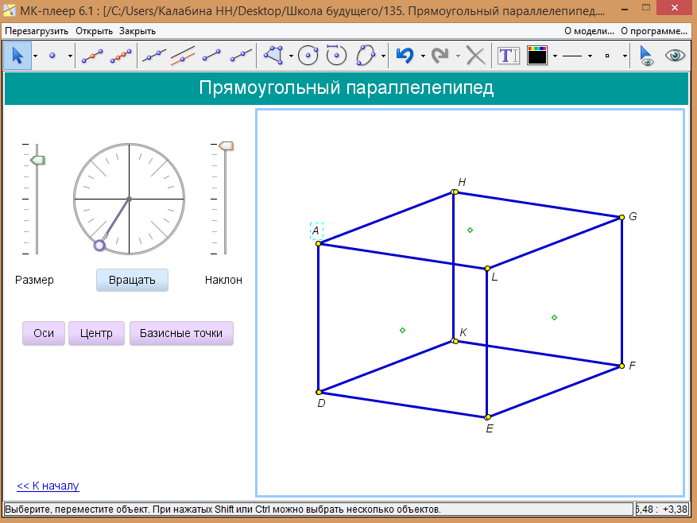
- Проверка (устно) домашнее задание. в учебнике на стр. 32 вопрос 15. (слайд 5)
Учитель читает вопрос учащиеся отвечают
15. Существует ли параллелепипед, у которого:
а) Только одна грань прямоугольник. (Нет, так как противоположные грани параллелепипеда равны).
б) Только две смежные грани ромбы. ( Нет, ромбами могут быть только противоположные грани).
в) Все углы грани острые. ( Нет, у параллелограмма есть как острые, так и тупые углы, а каждая грань параллелограмм).
г) Все углы грани прямые. ( Да, в прямоугольном параллелепипеде).
д) Число всех острых углов грани не равно числу всех тупых углов грани. (Нет, острых и тупых углов поровну в каждой грани).
- Изучение нового материала
(Слайд № 6) Мы с раннего детства сталкиваемся с сечениями. Режем хлеб, колбасу, картофель, масло, обстругаем полочку ножом. Секущей плоскостью является нож. Плоскости сечения оказываются различными. На практике мы рассекаем данный предмет на две части, которые можем рассмотреть отдельно друг от друга.
(Слайд № 7) Для решения многих геометрических задач, связанных с параллелепипедом, полезно уметь строить на рисунке их сечения различными плоскостями.
(Слайд № 8) Под сечением будем понимать любую плоскость (назовем ее секущей плоскостью), по обе стороны от которой имеются точки данной фигуры. Секущая плоскость пересекает параллелепипед по отрезкам. Многоугольник, который будет образован этими отрезками, и является сечением фигуры.
(Слайд № 9) Параллелепипед имеет шесть граней. Его сечением могут быть треугольники, четырехугольники, пятиугольники, шестиугольники.
(Слайд № 10) При построении сечения параллелепипеда учитываем тот факт, что если секущая плоскость пересекает две противоположные грани по каким – то отрезкам, то эти отрезки параллельны (свойство 1, п.11: Если две параллельные плоскости пересечены третьей, то линии их пересечения параллельны).
Для построения сечения достаточно построить точки пересечения секущей плоскости с ребрами параллелепипеда, после чего провести отрезки, соединяющие каждые две построенные точки, лежащей в одной и той же грани.
- Закрепление изученного материала(слайд 11)
Учащиеся делают в тетради четыре заготовки куба. Учитель выполняет построения на интерактивной доске в модели №135 «Прямоугольный параллелепипед».

2.1.Построить сечение куба плоскостью, проходящей через точки E, A, D, лежащие на ребрах куба.
Решение. Для построения сечения куба, проходящего через точки E, А, D, лежащие на ребрах куба, выходящих из одной вершины, достаточно просто соединить данные точки отрезками.
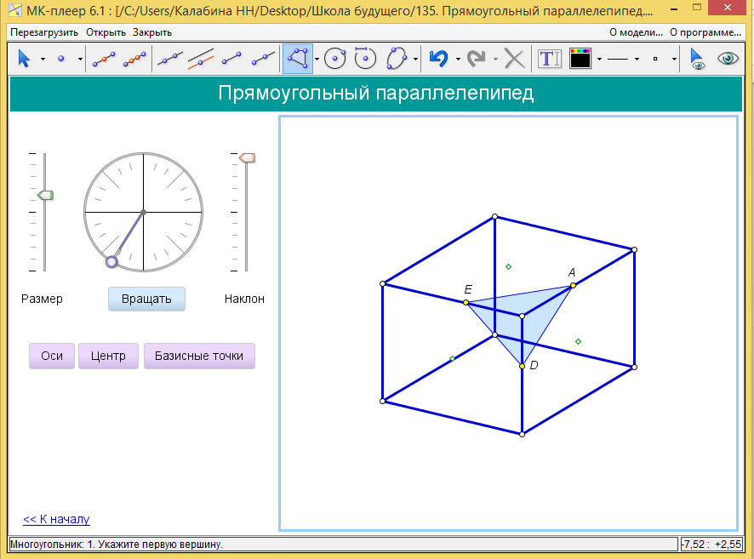

2.2. Построить сечение куба плоскостью, проходящей через точки E, А, D, лежащие на ребрах куба, для которых A и D середины ребер.
Решение. Для построения сечения куба, проходящего через точки E, А, D
Соединим точки A и D.
Прямая, проходящая через E будет параллельна AD.
Соединим точки D и G, F и A.
Полученный прямоугольник ADGF будет искомым сечением.
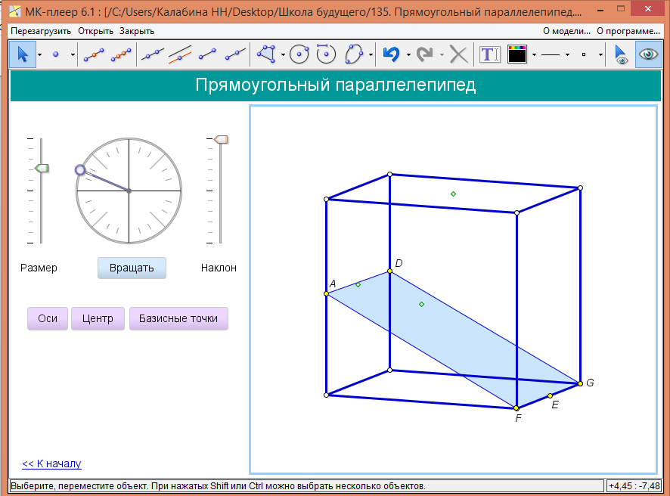

2.3. Построить сечение куба плоскостью, проходящей через точки E, A, лежащие на ребрах куба и вершину D.
Решение. Для построения сечения куба, проходящего через точки E, A и вершину D,
Соединим отрезками точки A и D, D и E.
Через точки A и E проведем прямые, параллельные AD и DE, соответственно.
Полученный параллелограмм ADEF будет искомым сечением.
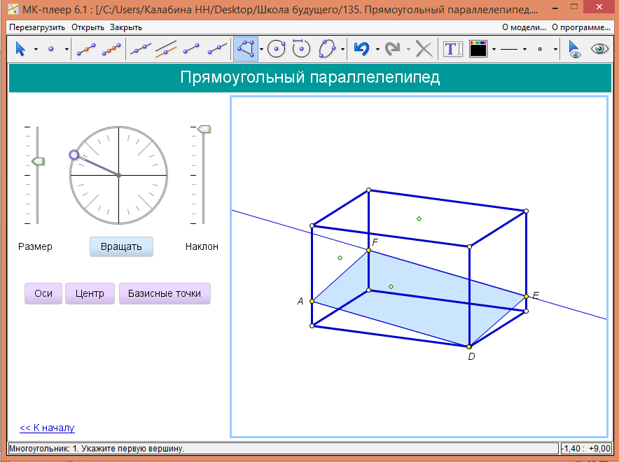

2.4. Построить сечение куба плоскостью, проходящей через точки E, A, D , лежащие на ребрах куба.
Решение. Для построения сечения куба, проходящего через точки E, A,D ,
Соединим отрезками точки A и D, D и E.
Через точку A проведем прямую, параллельную DE
Обозначим F точку пересечения прямой с ребром куба
Соединим точки F и E
Полученная трапеция EFGQ будет искомым сечением.

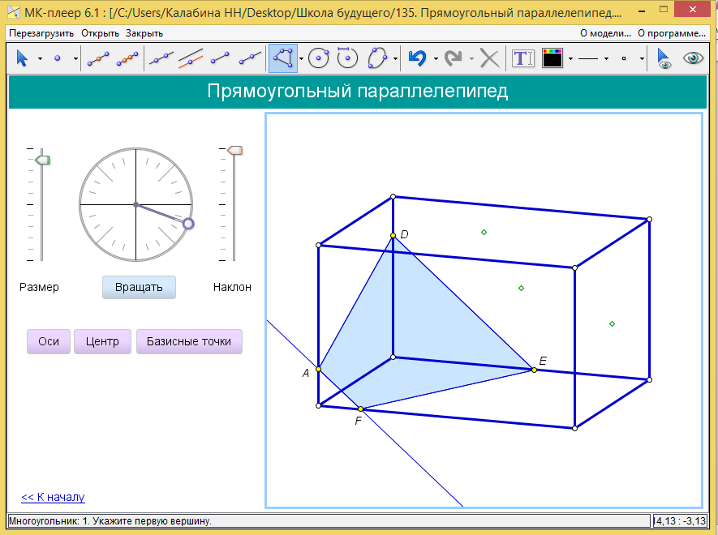
- Практическая работа (индивидуальная работа на компьютере) (Слайд № 12)
Цель работы: Имитация выполнения практической работы, состоящей в построении сечения параллелепипеда
Оборудование: компьютер, с загруженными моделями №139 «Построение сечения параллелепипеда», задание и инструкция для учащихся.

Задание для учащихся: (приложение 1)
  - На чертежах модели №139 показаны четыре модели - условий к задачам модуля: расположение данных точек на ребрах параллелепипеда. В 4 модели предлагаются три разных расположения данных точек на одних и тех же трех ребрах, которые демонстрируют, как значительно небольшое перемещение точки может сказаться на итоговой форме сечения.
  - Используя данные задачи, выполните построение сечений параллелепипеда для любых двух задач модуля (обязательное задание №4).
Инструкция для учащихся:
- Загрузите модель №139
- Рассмотрите внимательно чертеж модели. Если необходимо увеличьте размер фигуры, её наклон и расположение.
- Определите, какие из точек принадлежат одной грани и соедините их отрезками.
- Проведите прямые параллельные построенным отрезкам, для параллельных граней параллелепипеда.
- Обозначьте точки пересечения буквами.
- Используя инструмент «Построение многоугольника» постройте искомое сечение.
- Выполните проверку построения, нажав на кнопку «Проверить построение»

- Итог урока
- Анализ выполнения практической работы учащимися; выставление отметок;

- Домашнее задание карточки для индивидуальной работы (приложение 2) (Слайд № 13)

